2014人本教育基金會
創新教學教師營
─在創造中長出力氣，從教學裡得到快樂
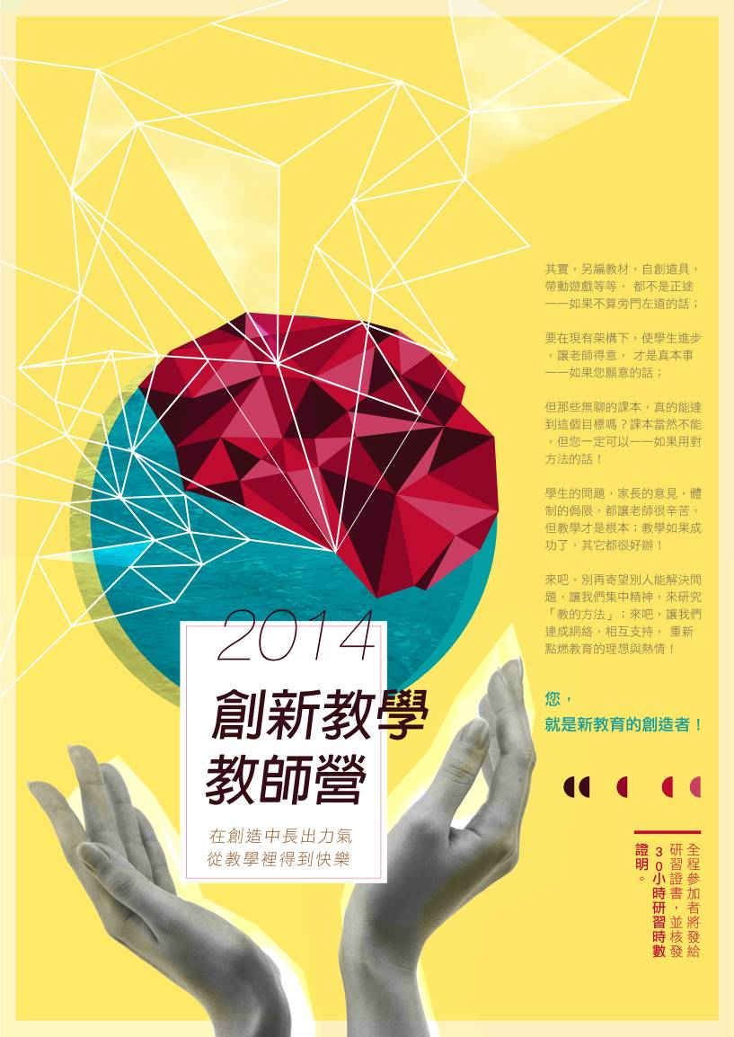
其實，另編教材，自創道具，帶動遊戲等等，都不是正途
——如果不算旁門左道的話；

要在現有架構下，使學生進步，讓老師得意，才是真本事
——如果您願意的話；

但那些無聊的課本，真的能達到這個目標嗎？課本當然不能，但您一定可以——如果用對方法的話！

學生的問題，家長的意見，體制的侷限，都讓老師很辛苦，

但教學才是根本；教學如果成功了，其它都很好辦！

來吧，別再寄望別人能解決問題，
讓我們集中精神，來研究「教的方法」；

來吧，讓我們連成網絡，相互支持，
重新點燃教育的理想與熱情！
您，就是新教育的創造者！
【全國梯次表】
代號 | 活動地點 | 梯隊日期 | 報名處 | 報名電話
03ET02 | 宜蘭 蘭陽技術學院 | 7/1(二)~7/4(五) | 台北 | 02-23661906 #305
03KB43 | 高雄 文藻外語大學 | 8/16(六)~8/19(二) | 高雄 | 07-7260833 #122

【7/1~7/4宜蘭梯 研習課程表】

日期/時間 | 7/1（二） | 7/2（三） |  |  | 7/3（四） |  | 7/4（五）
09：00  12：00 | ● 8：30—9：00  相見歡  主持人：馮喬蘭   9：00—12：00  講題：教與學的原理  講師：史英 | ● 9：00—12：00  講題：創新教學─以國高中語文教材為例  講師：楊翠  陳婉嫈 |  |  | ● 9：00—12：00  講題：創新教學─以小學語文教材為例  講師： 大學教授邀請中  林冠宏 |  | ● 9：00—12：00  教案報告與研討  主持人：邱曉芬
12：00 | 午餐 / 休息
13：30  18：00 | ● 13：30—15：30  講題：以兒童文學 拓寬世界  講師：林文寶   16：00-17：00  教案討論與實作(I)  小組長   17：00 晚餐 | ● 13：30—14：30  教案討論與實作(II)  小組長   15：00-18：00  講題：創新教學─以數學和自然科為例  講師：史英  陳妙嫻 |  |  | ● 13：30—15：30  教案討論與實作(III)  小組長    16：00—18：00  薛文哲 & 員山國小團隊 |  | ● 13：30—15：30  講題：過一種愛智生活  講員：史英  薛文哲   16：00  結業  滿載而歸
 |  |  |  |  |  |  | ▪
18：00 | 晚 餐
19：00  21：00 | ● 18：00—21：00  講題：用審議式民主，  開另一種生活會  講師：林佳範  楊家齊 | ● 19：00—21：00  講題：快樂的老師，  獨立的思考  講師：朱台翔 |  |  | ● 19：00—21：00  講題：知道與如何知道  講師：鄭谷苑
21：00 | 星光夜語  沉澱今天的思緒，儲備明日的活力！

※全程參加者將發給研習證書，並核發30小時研習時數證明。

【研習日期】2014年7/1(二)~7/4(五)
【研習地點】蘭陽技術學院 (宜蘭縣頭城鎮復興路79號)
【講師陣容】（由課表左上至右下）
馮喬蘭 人本教育基金會執行長
史 英 前台灣大學數學系副教授、人本教育基金會董事長
林文寶 台東大學兒童文學研究所榮譽教授
林佳範 臺灣師範大學公民教育與活動領導學系系主任
楊家齊 台北市龍門國中教師
楊 翠 東華大學華文文學系副教授
陳婉嫈 竹東高中教師
陳妙嫻 板橋高中教師
朱台翔 森林小學校長、人本教育基金會執行董事
林冠宏 宜蘭縣員山國小教師
薛文哲 宜蘭縣員山國小教務主任
鄭谷苑 中原大學心理學系系主任
邱曉芬 人本教育基金會想想研發中心主任

【8/16~8/19高雄梯 研習課程表】

日期/時間 | 8/16（六） |  | 8/17（日） | 8/18（一） |  |  | 8/19（二）
09：00

12：00
09：00  12：00 | ● 8：30—9：00  相見歡  主持人：馮喬蘭   9：00—12：00  講題：教與學的原理  講師：史英 |  | ● 9：00—12：00  講題：創新教學─以小學語文教材為例  講師：楊佳嫻  林冠宏 | ● 9：00—12：00  講題：創新教學─以國高中語文教材為例  講師：楊翠  陳婉嫈 |  |  | ● 9：00—12：00  教案報告與研討  主持人：賴友堂
12：00 | 午餐 / 休息
13：30  18：00 | ● 13：30—16：30  講題：創新教學─以數學和自然科為例  講師：史英  賴雪蕙   17：00-18：00  教案討論與實作(I)  小組長 |  | ● 13：30—14：30  教案討論與實作(II)  小組長   15：00-18：00  講題：用審議式民主，  開另一種生活會  講師：劉孟奇  楊家齊 | ● 13：30—17：30  教案討論與實作(III)  小組長 |  |  | ● 13：30—15：30  講題：過一種愛智生活  講員：黃俐雅   16：00  結業  滿載而歸
18：00 | 晚 餐
19：00  21：00 | ● 19：00—21：00  講題：以兒童文學拓寬世界  講師：林文寶 |  | ● 19：00—21：00  講題：快樂的老師，  獨立的思考  講師：朱台翔 | ● 19：00—21：00  講題：知道與如何知道  講師：鄭谷苑
21：00 | 星光夜語  沉澱今天的思緒，儲備明日的活力！

※全程參加者將發給研習證書，並核發30小時研習時數證明。

【研習日期】2014年8/16(六)~8/19(二)
【研習地點】文藻外語大學 (高雄市三民區民族一路900號)
【講師陣容】（由課表左上至右下）
馮喬蘭 人本教育基金會執行長
史 英 前台灣大學數學系副教授、人本教育基金會董事長
賴雪蕙 板橋高中教師
林文寶 台東大學兒童文學研究所榮譽教授
楊佳嫻 清華大學中國文學系助理教授
林冠宏 宜蘭縣員山國小教師
劉孟奇 中山大學政治經濟學系教授
楊家齊 台北市龍門國中教師
朱台翔 森林小學校長、人本教育基金會執行董事
楊 翠 東華大學華文文學系副教授
陳婉嫈 竹東高中教師
鄭谷苑 中原大學心理學系系主任
賴友堂 人本教育基金會數學想想國教學長
黃俐雅 人本教育基金會數學想想國高雄教室主任

【研習費用】3800元/人，含研習手冊、午晚餐及課程費用。如需住宿者，住宿費另計，
三人以上團報，享九折優惠
【號召對象】全國高中、國中及小學教師、實習教師、師範院校（教育學程）學生、關心教育的成人
【報名方式】即日起開放電話或線上預約，額滿為止
電話：宜蘭梯02-23661906 #305
高雄梯07-7260833 #122
網路：http://www.hef.org.tw/signup/newteacher.html
【指導單位】高雄市教育局
【主辦單位】財團法人人本教育文教基金會
【合辦單位】文藻外語學院師資培育中心

◎歡迎按讚、分享，facebook連結：http://goo.gl/gTzbjl

2014暑 人本教育基金會 【創新教學教師營】報名表 梯隊代號：□宜蘭03ET02 □高雄03KB43
姓 名 |  |  |  | 身分證字號 |  |  | 性別 |  |  |  | 生日 | 年 月 日
畢業學校/科系 |  |  |  |  |  |  | 任教科目
服務學校/單位 |  |  |  |  |  |  | 是否擔任導師 |  |  | 是□ 否□ ，任教共＿＿年
通訊地址 |  | □□□ |  |  |  |  | Email
聯絡電話 |  | （O） （H） 手機：
飲食調查 |  | □葷食 □素食 | 團體報名名單（姓名） |  |  | 1. |  |  | 2. |  |  |  | 3.
費  用 | 研習 | □3,800元/人 □三人以上同行，享九折優惠3,420元/人  □人本之友(捐款人)，享九折優惠3,420元/人，人本之友卡號：_______________
費  用 | 住宿 | □不需住宿，自行安排  □需住宿，住宿費另計 (每人每晚約500元，實際金額依場地規定，請於報到時繳交)
費  用 | 停車 | □需要汽車停車位（由於場地停車空間有限，統計後人本將代為協助申請，並於行前確認）
- 關於教學與班級經營工作，您最困擾的事情是？

- 請說說您對教學創新教師營的期待或想法：
繳費方式： □ 劃撥 □ ATM轉帳 □ 信用卡 □ 現金
如為劃撥繳納，請在劃撥單之「通訊欄」註明「教師營 宜蘭03ET02 或 高雄03KB43」與「學員姓名」

劃撥繳費：填妥報名表後，將報名表連同劃撥收據傳真或郵寄至人本基金會。
宜蘭梯 劃撥帳號：13385805 戶名：財團法人人本教育文教基金會 傳真：02-23638215

高雄梯 劃撥帳號：41971474 戶名：財團法人人本教育文教基金會 傳真：07-7260315
•信用卡繳費：請直接填寫下方信用卡繳費單，傳真或郵寄至人本基金會。
•ATM轉帳：聯邦銀行，銀行代碼803；

虛擬帳號：10021+參加課程者的身份證字號「後面9碼數字」，共14碼數字(英文字母「不用」輸入)。

例如：身份證字號A123456789，轉帳帳號請輸入10021 123456789。

退費辦法：自梯隊出發日算起
- 一星期以前通知本會者，九折退費。
- 一星期內，三天以前通知者，六折退費。
- 出發前兩天通知者，三折退費。
- 活動期間退出者恕不退費。
- 劃撥或現金繳納者，本會將以匯款的方式退費，於要求退費之後約一個月內收到；信用卡繳費者，以信用卡退費(次月帳單上會有負數金額，可抵當月刷卡費用)。
□我已詳細閱讀簡章，瞭解並同意退費辦法。請簽名：__________
若您要使用信用卡付費，請填寫信用卡相關資料
人本2014暑─教師營信用卡繳費單 梯隊代號：□宜蘭03ET02 □高雄03KB43
信用卡別 | □聯合信用卡 □VISA CARD □MASTER CARD □JCB CARD □AE CARD | 有效期限 | 西元 20 年 月止
信用卡號 | ^{背面末3碼}  - - - - | 授權碼 | （消費者本欄免填）
信用卡號 | ^{背面末3碼}  - - - - | 發卡銀行
商店代號 | 01-016-1339-0 | 消費金額
持卡人簽名 | (與信用卡簽名一致) | 消費金額

持卡人姓名： 持卡人身份證字號： 學員姓名：
註：持卡人同意依照信用卡使用約定，一經使用或訂購物品，均應按所示之全部金額，付款予發卡銀行。

